**cara menggunakan modul smarthome berbasis esp32 dengan platform blynk**

**by dafa wijaya**

Download dan install aplikasi blynk melalui “**PlayStore**“

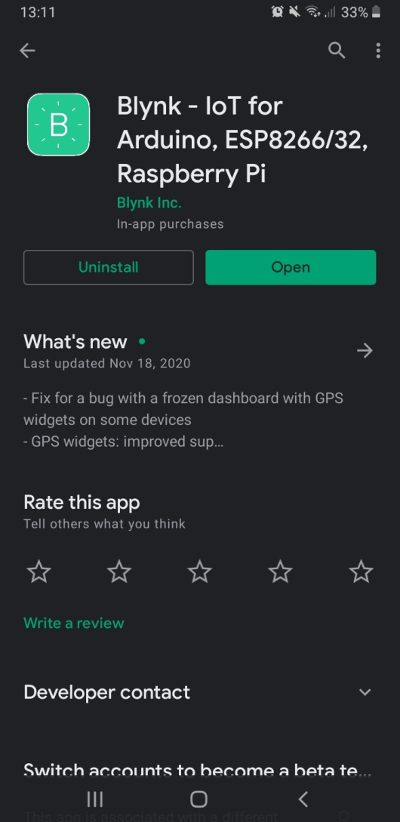

1. Buka aplikasi, dan silahkan sign up new account atau login menggunakan “**Facebook**“
2. Buat new project, dan pilihlah esp32 dev board dan connection type berupa wifi.

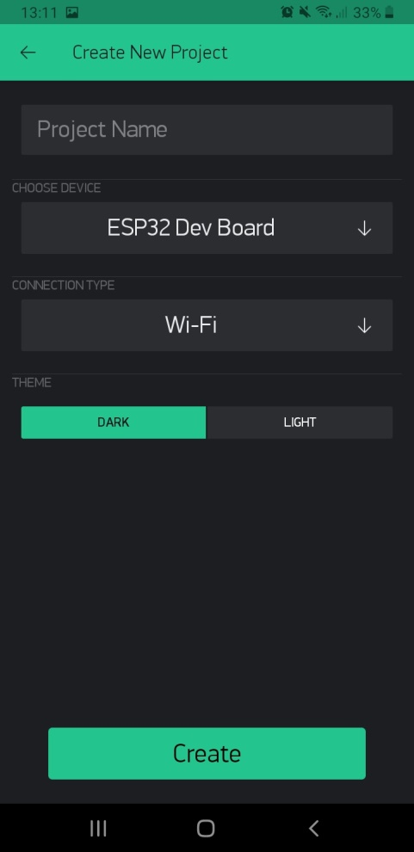

1. Setelah itu drag 4 buah button

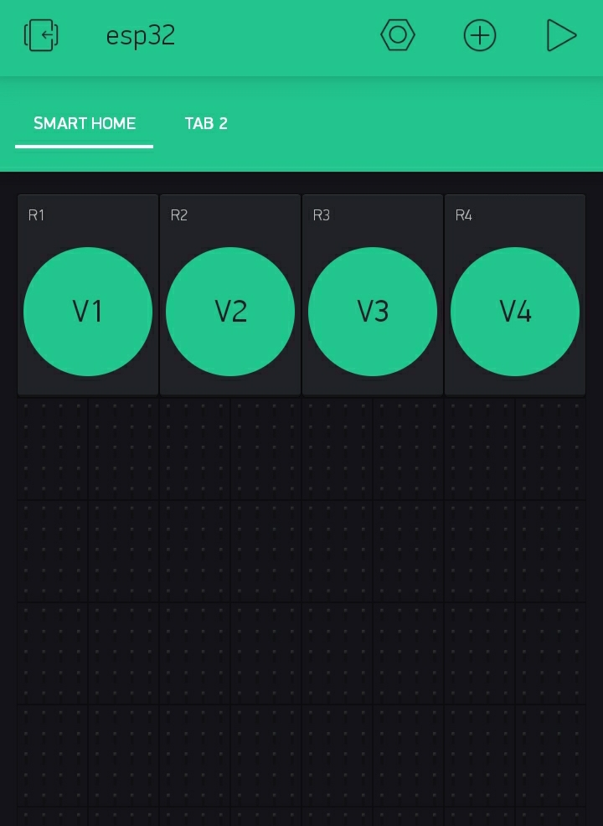

1. Lalu untuk settin button seperti gambar di bawah ini ( R1=V1 ,R2-V2 ,R3=V3 ,R4=V4)

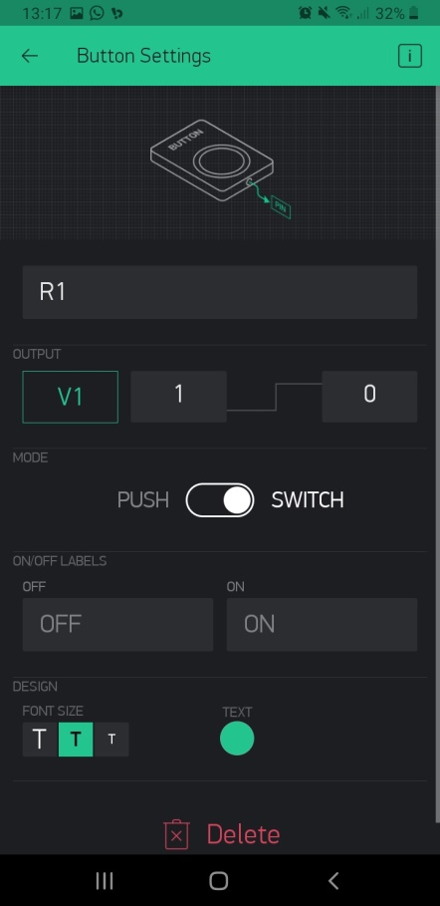

1. Dan terakhir cek inbox email Anda dan temukan Auth Token yang dimana ini akan digunakan untuk program yang di downloadkan ke module

Setelah pada smart phone selesai, beralih ke **software ide arduino** yang akan digunakan dalam memprogram serta mendownloadkan program ke module, langkah – langkahnya yaitu :

1. Buka Arduino ide
2. **File > preferences> additional board managers urls**
3. Isi pada additional board link berikut :
4. <https://dl.espressif.com/dl/package_esp32_index.json>
5. Lalu ke menu **Tools**, klik **Board**, lalu klik **Boards Manager**
6. masukan **esp**, klik **esp32**, klik **Install.**
7. Tunggu sampai proses **Install** selesai, lalu tekan **Close.**
8. **Lalu pilih sketch > include library > manage libraries**
9. **Ketik blynk ,** dan **install blynk by volodymyr**
10. Tunggu sampai proses **Install** selesai, lalu tekan **Close.**

Setelah itu buka file coding **smarthome berbasis esp32**

Ada beberapa step yang harus di lakukan

1. Pilih tools dan lakukan settingan di bawah ini

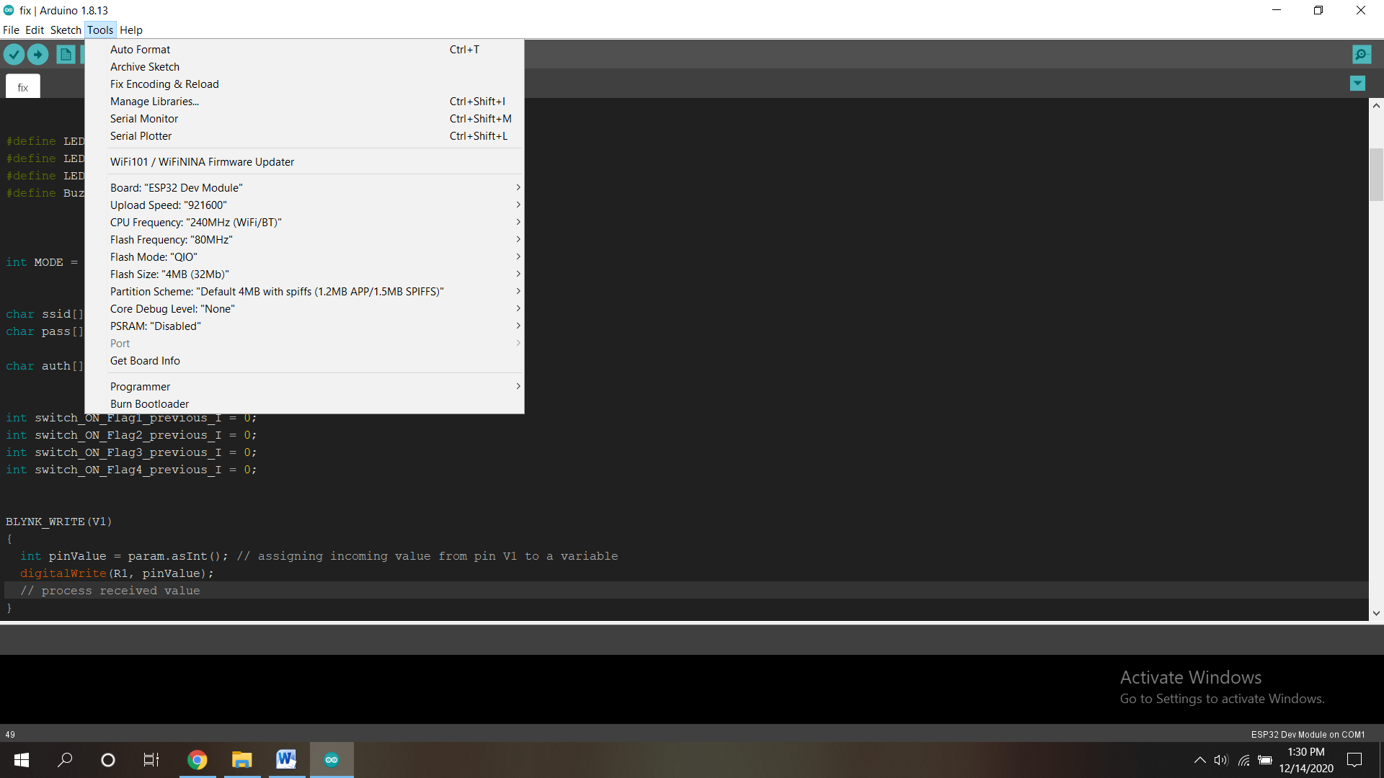

2 ubah char ssid dengan nama wifi dan pass dengan password wifi dan char auth adalah auth blynk yang diberikan di email.

**Contoh:**

char ssid[] = "Kelg_Hadie"; // isi nama network

char pass[] = "Vitri1972" ; // isi pass wifi, kalau open network isi ""

char auth[] = "Fhqe-hOxDP-PlWrqOlINijwt09Z_w9Ll"; // auth dari blynk

selanjutnya upload code ke esp32, setelah done buka blynk . dan coba tekna tombol nya , jika relay berbunyi maka berhasil

sekian terimkasih . feel free to ask

wa :081334946464

email : dafanur18@gmail.com